

ТУ - СОФИЯ

# КУРСОВА РАБОТА

ПО

# Програмни Среди

# TEMA №10

# Реализация на 3 различни стила за WPF Приложение

# Изготвил

# Борислав Ивов Михайлов,

# фак. № 121217079, група 35, КИ, ФКСТ

Съдържание

**Описание2**

**Реализация2**

**Демо4**

# Описание:

WPF – е UI framework, който посредством Visual Studio се създава десктоп приложение. Framework-ът е част от .NET и използва XAML като език за писане на front-end частта.

# Реализация:

За реализиране на различни стилове за приложението се добавя Style Setter

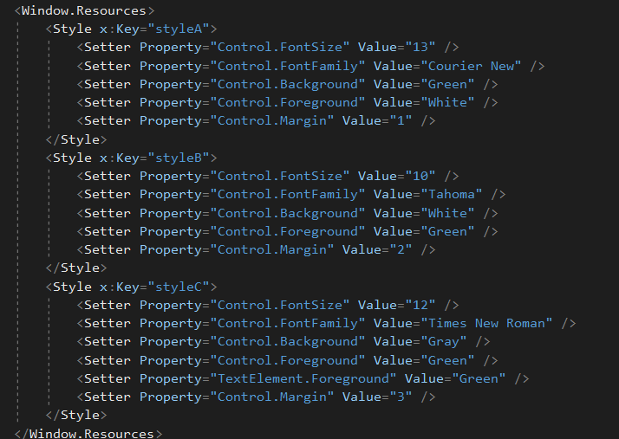

В който се дефинират пропъртитата които искаме да променяме

FontSize – размера на шрифта

FontFamily – избор на шрифт

Background – фонов цвят

Foreground – цвят на текст

След това се добавят радио бутони, които служат за смяна на стиловете:

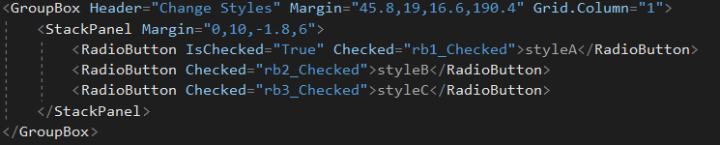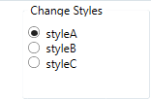

След дефиниране на стиловете и добавянето на бутоните за контролиране смяната на стиловете, в MainWindow.xaml.cs се добавят функциите които се изпълняват при избиране на радио бутоните:

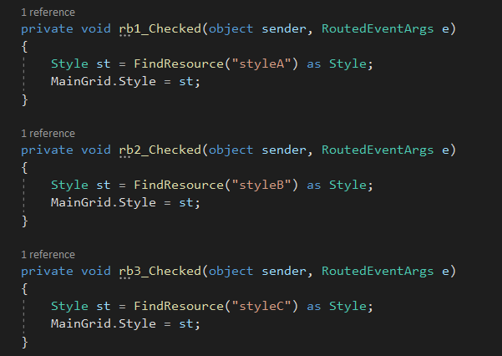

# Демо

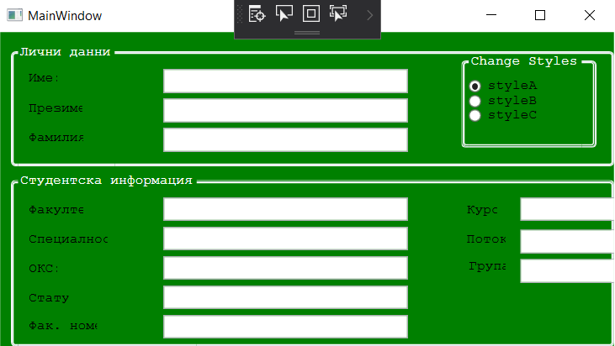

Стил А

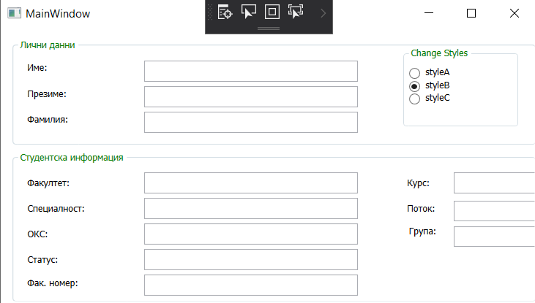

Стил B

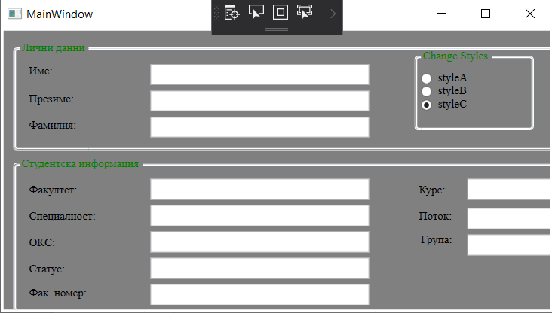

Стил C